Công ty TNHH MTV Xổ số kiến thiết Thanh Hóa: Đổi mới phương thức hoạt động phục vụ nhiệm vụ kinh doanh

(TBTCO) - Công ty TNHH MTV Xổ số kiến thiết Thanh Hóa là doanh nghiệp 100% vốn nhà nước, thực hiện nhiệm vụ kinh doanh xổ số kiến thiết trên địa bàn tỉnh. Những năm qua, công ty luôn hoàn thành tốt nhiệm vụ được giao, bảo toàn và phát triển tốt nguồn vốn, kinh doanh có hiệu quả. Đạt được kết quả này, chi bộ Đảng công ty không ngừng đổi mới phương thức hoạt động, lãnh đạo chuyên môn; cán bộ, đảng viên luôn thực hiện tốt nhiệm vụ của đơn vị.

Hiệu quả việc đổi mới phương thức lãnh đạo
Ông Lê Văn Toàn – Phó Bí thư Chi bộ, Chủ tịch Công ty TNHH MTV Xổ số kiến thiết Thanh Hóa cho hay, hiện công ty có 42 cán bộ công nhân viên, thời gian qua, chi bộ công ty đã tập trung thực hiện tốt một số nội dung nhằm xây dựng chi bộ trong sạch, vững mạnh; nâng cao năng lực, sức chiến đấu của chi bộ; quán triệt đến toàn thể cán bộ, đảng viên, người lao động nêu cao tinh thần trách nhiệm, thực hiện tốt mọi nhiệm vụ được giao.
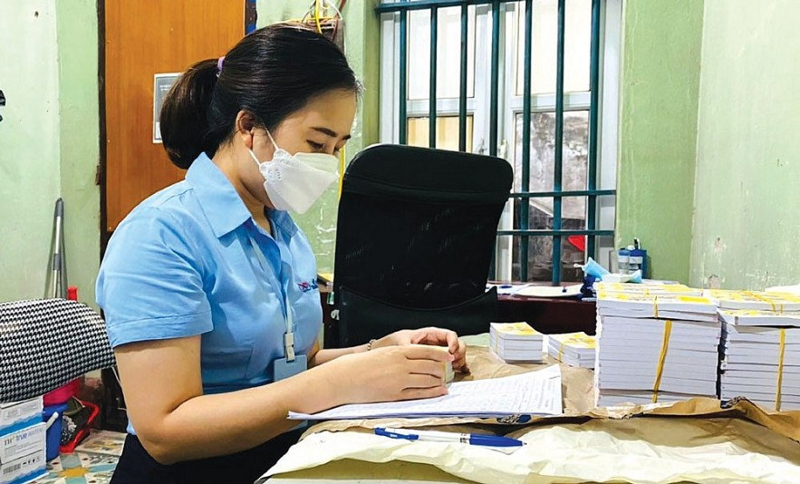
Kiểm tra vé số trước khi phát hành.
Cấp uỷ, tập thể chi bộ công ty luôn xác định phải tập trung lãnh đạo, chỉ đạo hoàn thành tốt công tác chuyên môn về kinh doanh xổ số kiến thiết. Vì vậy, chi bộ đã đầu tư thỏa đáng thời gian, trí tuệ trong việc lãnh đạo, chỉ đạo cơ quan chuyên môn thực hiện nhiệm vụ kinh doanh hàng năm, đảm bảo sự lãnh đạo thường xuyên, toàn diện đối với cơ quan chuyên môn, gắn trách nhiệm cho từng thành viên cấp uỷ, coi việc thực hiện nhiệm vụ chuyên môn là một chỉ tiêu cơ bản để đánh giá năng lực và xếp loại đảng viên. Hàng năm, chi bộ công ty đều tổ chức các cuộc họp chuyên đề, trong đó đề cập nhiều đến việc hoạch định chiến lược kinh doanh trong các nghị quyết.
Căn cứ vào nghị quyết của chi bộ, cơ quan chuyên môn và các tổ chức đoàn thể trong doanh nghiệp chủ động xây dựng chương trình, kế hoạch công tác, sau đó tổ chức triển khai thực hiện các giải pháp đẩy mạnh sản xuất, kinh doanh, đảm bảo nghĩa vụ nộp ngân sách nhà nước, ổn định việc làm, nâng cao thu nhập cho người lao động. Cấp uỷ, tập thể chi bộ xác định nghĩa vụ hoàn thành nhiệm vụ kinh doanh hàng năm là tiêu chí cơ bản để đánh giá chất lượng hoạt động của tổ chức và cá nhân

Thi đua lập thành tích mới trong hoạt động kinh doanh
Ông Lê Văn Toàn chia sẻ thêm, cấp uỷ, tập thể chi bộ và từng cán bộ công nhân viên công ty đã thực hiện chỉ đạo của Đảng ủy Khối cơ quan và doanh nghiệp tỉnh về việc học tập và làm theo tấm gương đạo đức Hồ Chí Minh bằng các hình thức cụ thể. Cán bộ, đảng viên trong công ty, tùy vào công việc thực tế của bản thân để phấn đấu. Trong đó, tập trung vào các nội dung như: có ý thức tổ chức kỷ luật tốt; tiên phong, gương mẫu trong thực hiện nhiệm vụ chính trị; tích cực tham gia các hoạt động nhân đạo từ thiện, cần kiệm liêm chính, chí công vô tư…
Nhờ nỗ lực trong việc đổi mới phương thức lãnh đạo, nâng cao năng lực, sức chiến đấu của chi bộ Đảng, Chi bộ Công ty TNHH MTV Xổ số kiến thiết Thanh Hóa đã hoàn thành tốt nhiệm vụ được giao.
Báo cáo đánh giá về kết quả thực hiện kế hoạch sản xuất kinh doanh của Công ty TNHH MTV Xổ số kiến thiết Thanh Hóa cho thấy, năm 2021, công ty đã tổ chức triển khai nhiệm vụ kinh doanh xổ số, phát động thi đua và quán triệt cho toàn thể người lao động đề cao tinh thần trách nhiệm, đoàn kết, phấn đấu thi đua lập thành tích, thực hiện nhiệm vụ được giao. Cụ thể, doanh thu từ hoạt động xổ số đạt 52,8 tỷ đồng, đạt 99,62% so với kế hoạch. Lợi nhuận từ hoạt động xổ số đạt 1,276 tỷ đồng, đạt 85,75% so với kế hoạch. Nộp ngân sách nhà nước 11,362 tỷ đồng, đạt 94,06% so với kế hoạch.
Kết quả đạt được là nhờ có sự quan tâm, lãnh đạo, chỉ đạo của Bộ Tài chính, UBND tỉnh, sự phối hợp của các sở, ban, ngành, qua đó đảm bảo việc làm, thu nhập ổn định cho người lao động và hệ thống đại lý xổ số trong tỉnh.

